➢Ακούω και κυκλώνω όσες εικόνες αρχίζουν από β :

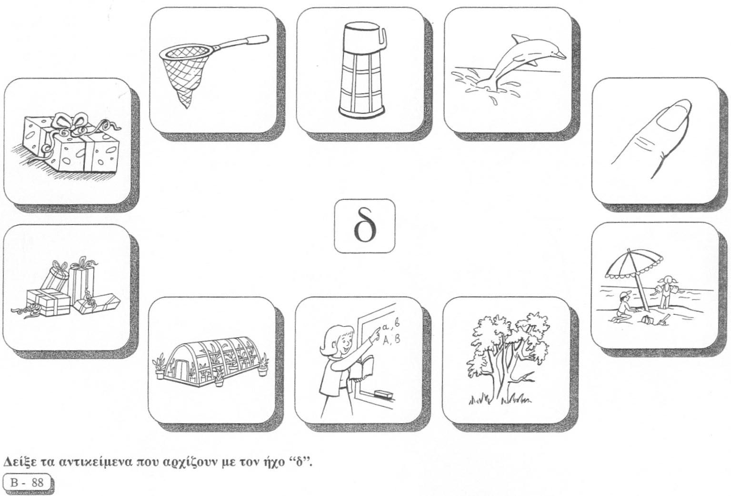
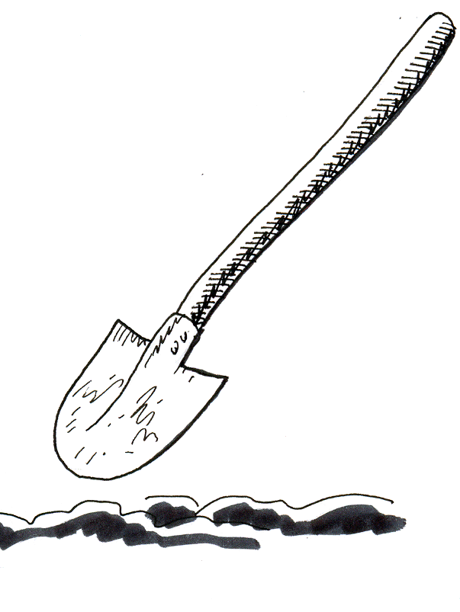

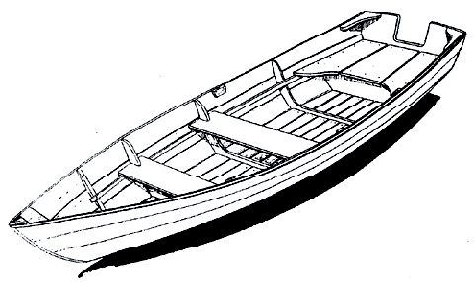

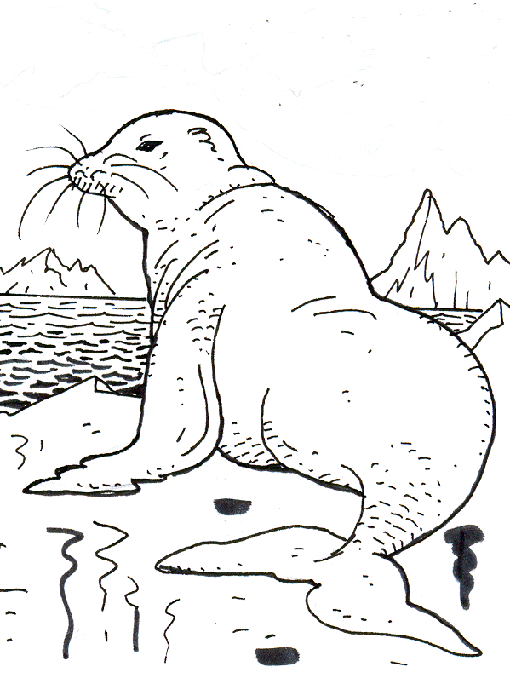

β

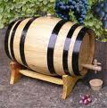
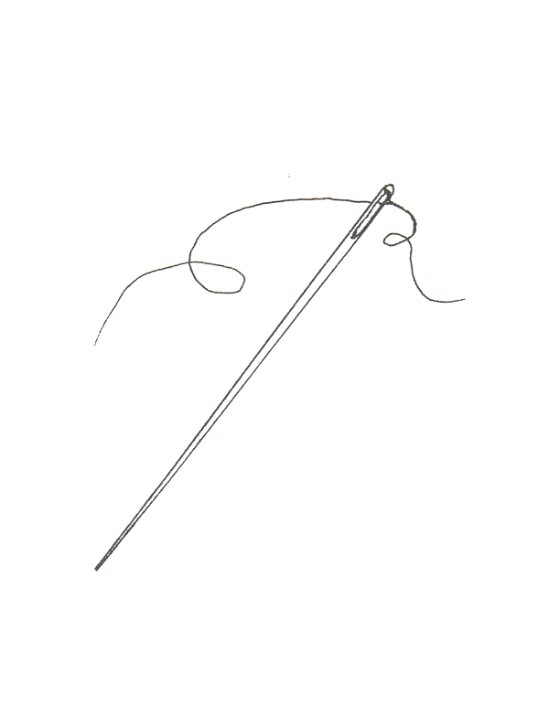

➢ Τα β τρελάθηκαν! Κυκλώνουμε μόνο όσα στέκονται σωστά :

➢ Βρίσκουμε και κυκλώνουμε τα Β, β :

Α τ γ θ δ φ β χ λ ε 3 6 ψ ω Μ τ Σ Β 8 σ ε

Ω υ β ρ 6 δ β ε Β ρ 8 χ σ Δ Β μ ξ 9 3 Μ ρ

➢ Γράφουμε Β και β :

